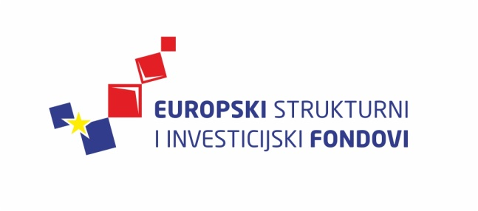
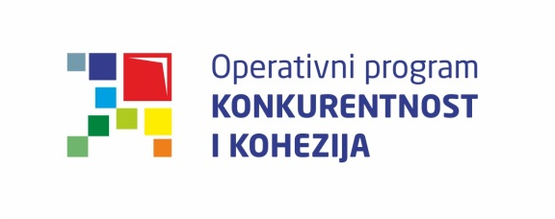
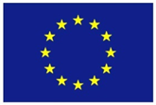
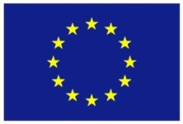

Europska unija
Zajedno do fondova EU

Ciklus Izobrazbi - Upravljanje i kontrola korištenja Europskih strukturnih i investicijskih fondova

Tematska cjelina 4 – Provedba ugovora o dodjeli bespovratnih sredstava

Provjere izvršenja ugovornih obveza

od 28. do 29. travnja 2016. / Hrvatsko novinarsko društvo
Lista polaznika
 | Ime i prezime | Naziv tijela/institucija:
1. | Iva Orlović | Ministarstvo regionalnoga razvoja i fondova Europske unije
2. | Goran Mitić | Ministarstvo regionalnoga razvoja i fondova Europske unije
3. | Sanja Rendić-Miočević | Ministarstvo gospodarstva
4. | Sanela Bosanac | Ministarstvo gospodarstva
5. | Snežana Stipanović | Ministarstvo regionalnoga razvoja i fondova Europske unije
6. | Marina Balta | Ministarstvo socijalne politike i mladih
7. | Ana Čičak | Hrvatska agencija za malo gospodarstvo, inovacije i investicije
8. | Mario Trstenjak | Hrvatska agencija za malo gospodarstvo, inovacije i investicije
9. | Anita Martinčević | Ministarstvo regionalnoga razvoja i fondova Europske unije
10. | Goran Čavala | Ministarstvo gospodarstva
11. | Martina Gradiška | Ministarstvo regionalnoga razvoja i fondova Europske unije
12. | Boris Matić | Hrvatska agencija za malo gospodarstvo, inovacije i investicije
13. | Ivan Princivali | Ministarstvo regionalnoga razvoja i fondova Europske unije
14. | Eduard Dobrenić | Hrvatska agencija za malo gospodarstvo, inovacije i investicije
15. | Anamari Majdandžić | Hrvatska agencija za okoliš i prirodu
16. | Bruno Varga | Ministarstvo regionalnoga razvoja i fondova Europske unije
17. | Martin Zrilić | Nacionalna zaklada za razvoj civilnoga društva
18. | Pavle Plamenac | Ministarstvo regionalnoga razvoja i fondova Europske unije
19. | Ivan Vrbanić | Ministarstvo regionalnoga razvoja i fondova Europske unije
20. | Sanja Vranić | Ministarstvo regionalnoga razvoja i fondova Europske unije
21. | Irma Mogić | Hrvatska agencija za malo gospodarstvo, inovacije i investicije
22. | Sandra Krulić | Ministarstvo regionalnoga razvoja i fondova Europske unije

Provedba programa izobrazbe financira se sredstvima tehničke pomoći iz Operativnog programa Konkurentnost i kohezija, iz Europskog fonda za regionalni razvoj

